System Windows 10
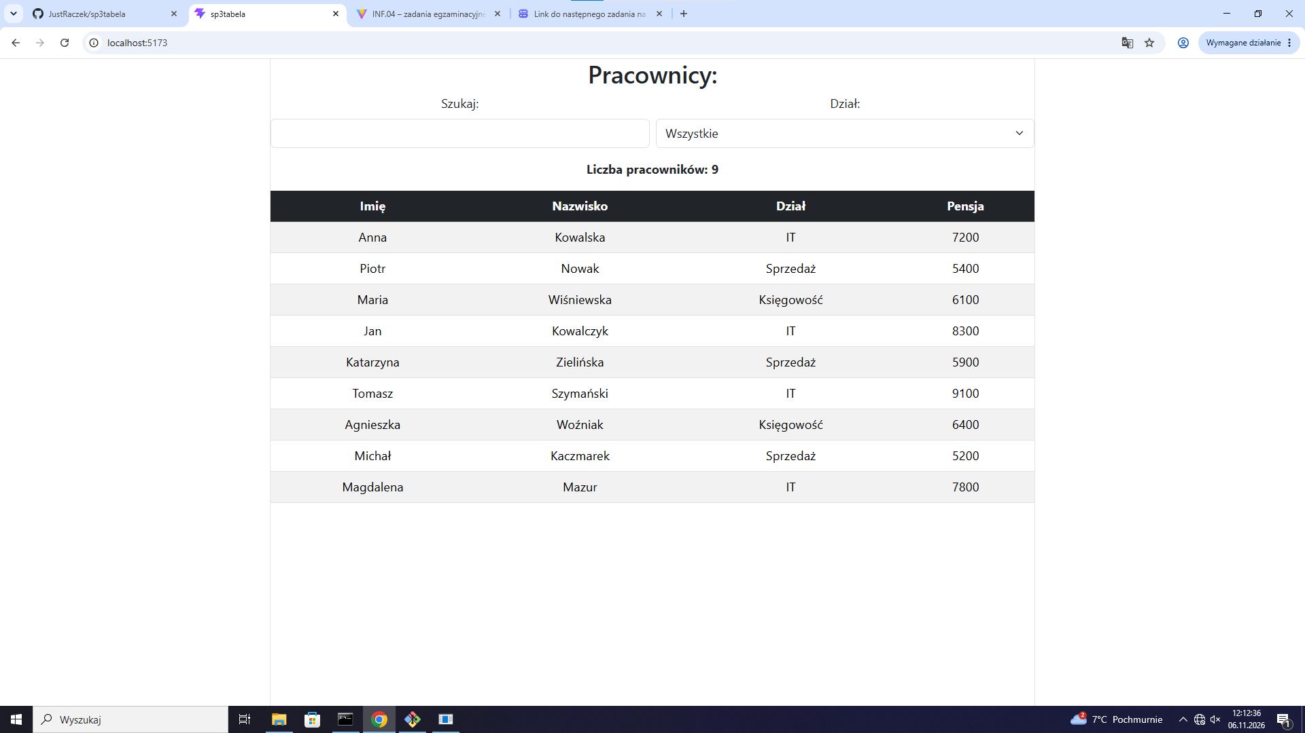

Stan początkowy
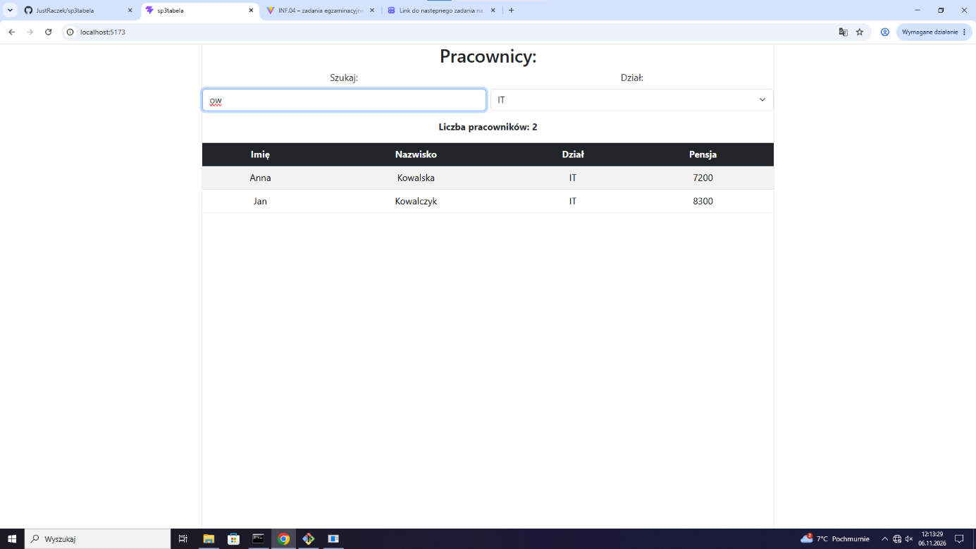
Skutek filtra
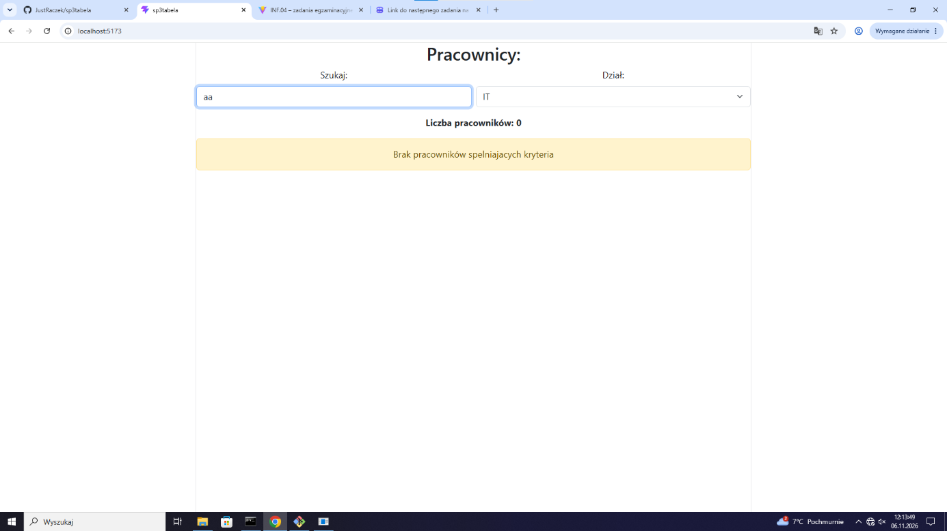
Komunikat o braku pracowników

Node.js, React
Visual Studio

